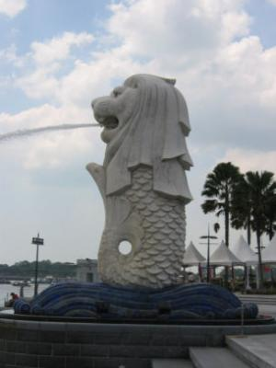
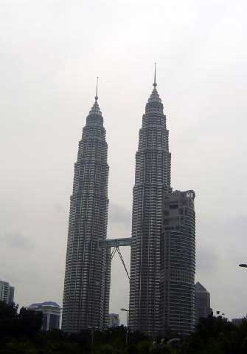
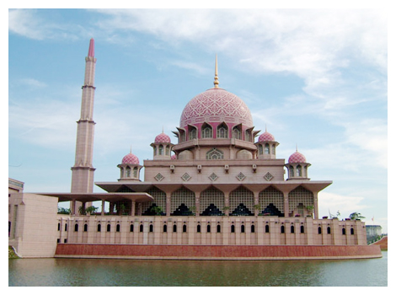
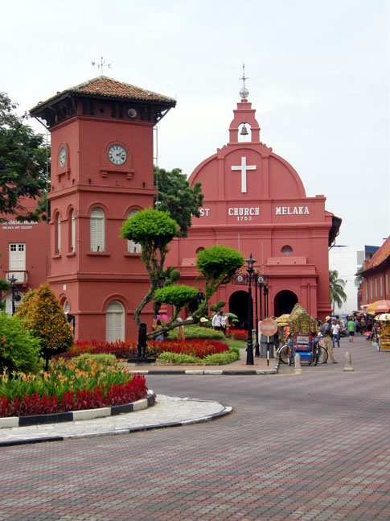

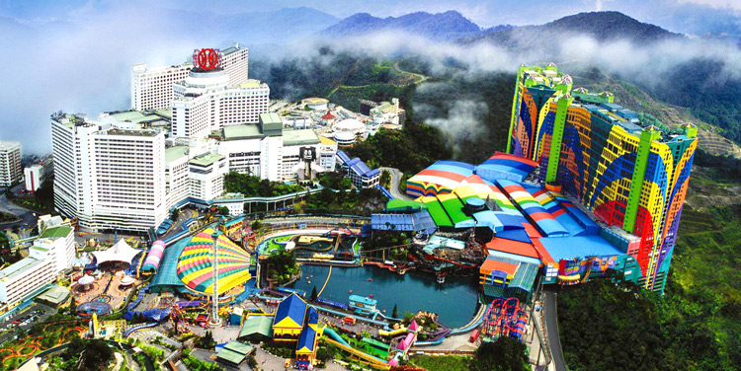

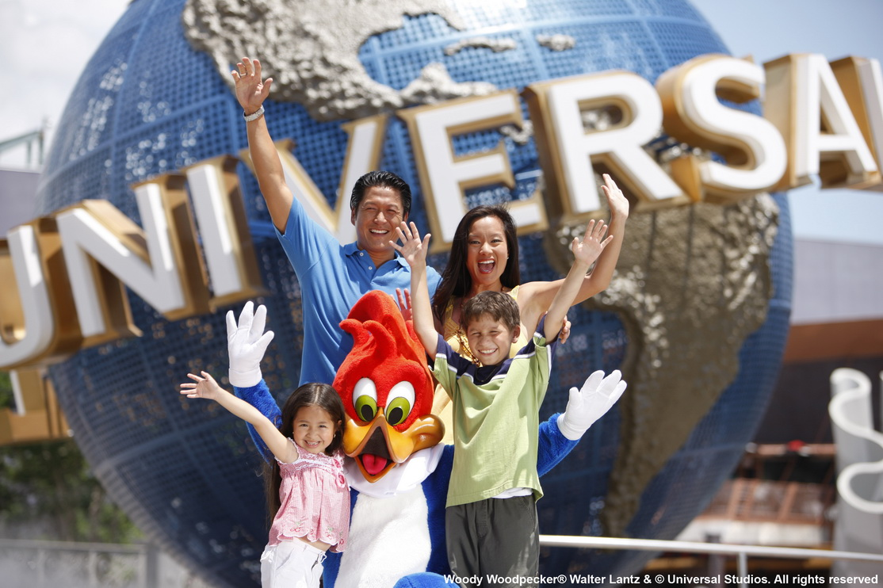

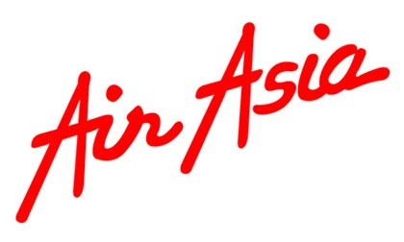

กำหนดการเดินทาง 19-22 มิ.ย./10-13 ก.ค./ 8-11 ส.ค./9-12 ส.ค./20-23 ส.ค./21-24 ส.ค.
หากท่านต้องหารไปกรุ๊ปส่วนตัวในราคานี้ คณะครบ 20 ท่าน สามารถออกเดินทางได้ทุกวัน
วันแรก กรุงเทพฯ - กัวลาลัมเปอร์ Kuala Lumpur – เก็นติ้งไฮท์แลนด์ (--/L/D)
05.10 น. คณะพร้อมกัน ณ จุดนัดหมาย(สนามบินดอนเมือง) โดยมีเจ้าหน้าที่ของบริษัทคอยอำนวยความสะดวกด้านสัมภาระก่อนออกเดินทาง
07.10 น. คณะออกเดินทางโดยสายการบินแอร์เอเซีย เที่ยวบินที่ FD311
10.15 น. หลังจากนำทุกท่านผ่านพิธีการตรวจคนเข้าเมืองเรียบร้อยแล้ว นำคณะเดินทางไปร้านอาหาร
เที่ยง ä บริการอาหารกลางวัน ณ ภัตตาคาร (1)
15.00 น. นำท่านเดินทางต่อโดยรถบัสปรับอากาศเดินทางจากกัวลาลัมเปอร์ไปเก็นติ้งใช้เวลาประมาณ 45 นาที นำท่านสู่สถานีกระเช้าไฟฟ้า SKYWAY สุดยอดเทคโนโลยีที่สะดวกยาวและเร็วที่สุดในเอเชีย รวมระยะทาง 3.4 กิโลเมตรให้ท่านได้สัมผัสกับธรรมชาติที่แท้จริงตลอดเส้นทาง ใช้เวลาประมาณ 20 นาทีสู่ยอดเขาเก็นติ้งไฮแลนด์ สุดยอดรีสอร์ท สวนสนุก คาสิโน บนยอดเขาที่มีความสูงกว่า 6,000 ฟุตเหนือระดับน้ำทะเล ที่ๆทุกท่านจะได้สัมผัสกับปุยเมฆขาว และอากาศเย็นอันแสนบริสุทธ์
จากนั้นให้ท่านได้เพลิดเพลินกับ FIRST WORLD PLAZA แหล่งช้อปปิ้งบนยอดเขา-โรงภาพยนตร์-
คิวโบลิ่ง คาราโอเกะ-โรงละคร-สโนเวิล์ดเวิล์ด-โรงภาพยนตร์ 4D-รถไฟความเร็วสูงDIGI-บ้านผีสิง-
GENTING SKY VENTURE(คล้ายการโดดร่ม)- พิพิธภันฑ์ RIPLEY และยังได้รวบรวมสถานที่สำคัญต่างๆในโลกมาจำลองไว้อย่างสวยงาม อาทิเช่น หอไอเฟล เทพีเสรีภาพ คลองเวนิส ฯลฯ
หรือสนุกสุดเหวี่ยงกับสวนสนุกกลางแจ้ง THEMEPARK หรือจะเลือกหาความสำราญจากจากเสี่ยงโชคในตาสิโนหรูระดับประเทศ (ไม่อนุญาตให้เด็กอายุต่ำกว่า18ปี เข้าภายในบริเวณคาสิโนและกรุณาแต่งกายสุภาพ สวมรองเท้าหุ้มส้น)
18.00 น. ä บริการอาหารค่ำ ณ ห้องอาหารของโรงแรม (2)
พัก ã ณ FIRST WORLD HOTEL หรือ ระดับเดียวกันที่มีห้องว่าง

วันที่สอง เก็นติ้ง – ซิตี้ทัวร์กัวลาลัมเปอร์ -ปุตราจาย่า –มะละกา - ยะโฮร์บารู (B/ L/ D)
07.00 น. ä บริการอาหารเช้าแบบบุฟเฟต์ ณ ห้องอาหารของโรงแรม (3)
08.00 น. คณะออกเดินทางลงจากเก็นติ้งไฮท์แลนด์ สู่กรุงกัวลาลัมเปอร์ ชมบรรยากาศระหว่างเดินทาง
จากนั้น คณะเที่ยวชม กรุงกัวลาลัมเปอร์ เที่ยว กรุงกัวลาลัมเปอร์garden city of lights เมืองหลวงของประเทศมาเลเซีย “นครที่ห้อมล้อมด้วยสวนไม้ดอก” ประดับประดาไปด้วยต้นไม้และพุ่มดอกไม้ที่สวยงามตระการตา ชมจัตุรัสเมอร์เดก้า Dataran Merdeka ศูนย์กลางของกรุงฯ ชม เสาธง ที่มีความสูงที่สุดในโลก 100 เมตร ความงดงามของสถาปัตยกรรม อาคารสุลต่านอับดุลซาหมัด Sultan Abul Samad Building ชม พระราชวังแห่งชาติ Istana Negara ทหารม้าและทหารราบประจำพระองค์ ถ่ายภาพไว้เป็นที่ระลึกเพื่อเก็บไว้ ในความทรงจำ ผ่านชมทัศนียภาพของเมืองหลวง ตึกรัฐสภา มัสยิดหินอ่อน สถานีรถไฟเก่าแก่ KL Tower ความสูง 421 เมตร Petronas Twin Tower ตึกแฝดปิโตรนัส ความสูง 452 เมตร
12.00 น. ä บริการอาหารกลางวัน ณ ภัตตาคาร (4)
บ่าย เดินทางจากกัวลาลัมเปอร์ไปเมืองใหม่ประมาณ 45 นาที นำคณะเดินทางสู่ เมืองใหม่ ปุตรา จาย่า ศูนย์รวมของกระทรวงต่างๆของประเทศมาเลเซียเมืองแห่งความทันสมัยที่นำสถาปัตยกรรมยุโรปและเอเชียมาผสมผสานกันอย่างลงตัว ชมทำเนียบรัฐบาลแห่งใหม่ หรือ ที่เรียกกันว่า ทำเนียบเขียว ถ่ายภาพคู่สะพานปุตรา และมัสยิดปุตรา มัสยิดลอยน้ำสีชมพูที่สวยงาม
15.00 น. คณะออกเดินทางไปเมืองมะละกา ใช้เวลาเดินทางประมาณ 3 ชั่วโมง ระหว่างการเดินทางเชิญทุกท่านพักผ่อนตามอัธยาศัย
18.00 น. นำเที่ยวเมืองเก่า มะละกา “นครแห่งประวัติศาสตร์ของมาเลเชีย” ซึ่งเคยเป็นเมืองหลวงและเมืองท่าอันเก่าแก่ (ช่องแคบมะละกานักเดินเรือทั่วโลกทั้งอดีตและปัจจุบันที่รู้จักกันเป็นอย่างดี) นครที่ผสมผสานระว่างชาวดัช, โปรตุเกส, อังกฤษ, จีน ทำให้มีความหลากหลายทางด้านวัฒนธรรมและสถาปัตยกรรม ชมความงามของเมืองมะละกา ป้อมปืนเอฟา โมซา โบสถ์ สมัยโบราณ ที่ยังหลงเหลืออยู่ในปัจจุบัน ผ่านชมบ้านเมืองที่เก่าแก่ และชีวิตความเป็นอยู่ของชนพื้นเมือง
18.30 น. จากนั้นออกเดินทางต่อ สู่ รัฐยะโฮร์ ระหว่างการเดินทางพักผ่อนตามอัธยาศัย
19.00 น. ä บริการอาหารเย็น ณ ภัตตาคาร (5) (อยู่ระหว่างมะละกา และ ยะโฮบารูห์)
21.30 น. คณะเดินทางถึง รัฐยะโฮร์บารู
จากนั้นนำท่านเข้าสู่ โรงแรมที่พัก ã ณ SELESA HOTEL JOHOR หรือเทียบเท่า

วันที่สาม สิงคโปร์ – Universal Studio (B / - /D) อิสระอาหารกลางวัน
07.00 น. ä บริการอาหารเช้าแบบบุฟเฟต์ในโรงแรม (6) จากนั้นนำคณะเข้าปรเทศสิงคโปร์
09.00 น. นำท่านเดินทางสู่ Resorts World Sentosa ยูนิเวอร์เซล สตูดิโอ ท่านจะ ได้สัมผัสสุดยอดของการผจญภัยประสบการณ์ที่แปลกใหม่ สุดยอดความบันเทิงที่มีที่เดียวในสิงคโปร์ ยูนิเวอร์แซล สตูดิโอ สิงคโปร์
- BATTLESTAR GALACTICA เสียวสุด ๆ กับรถไฟเหาะตีลังการางคู่ที่สูงที่สุดในโลก
- MADAGASGAR สนุกสนานกับเครื่องเล่นจากตัวละครจากมาดาร์กัสการ์ ที่รายล้อมด้วยสัตว์แปลกตามากมาย
- SCI – FI CITY สัมผัสเมืองไซไฟแห่งแรกในสิงคโปร์ความมีชีวิตชีวากับความมหัศจรรย์ของเหล่าเครื่องจักรอันทันสมัยล้ำอนาคต ที่คุณต้องทึ่ง
- FAR FAR AWAY เมืองแห่งตำนานและนิทาน ตะลึงกับความงดงามของปราสาท SHREK ขวัญใจของคุณหนูๆ ครั้งแรกของโลก
 จูราสสิคพาร์คราปิดแอดเวนเจอร์ การผจญภัยกลางสายน้ำ เพื่อหนีการตามล่าจากทีเร็กซ์
- รีเวนจ์ออฟเดอะมัมมี่ รถไฟเหาะที่มีความเร็วสูง ที่จะพานักท่องเที่ยวหลบลูกไฟ แมลงปีกแข็ง และกองทัพมัมมี่ท่ามกลางความมืดมิด
- เครื่องเล่นและจุดเยี่ยมชมอื่นๆ ประกอบด้วย วอเตอร์เวิลด์ สเตจ 28 และ เทรเชอร์ฮันเตอร์ ที่รอพาคุณไปกับความตื่นเต้น เร้าใจ
จากนั้นนำท่านสนุกสนานกับหลากหลาย กิจกรรมความบันเทิง เราจะพาท่านไปพบ ถนนคนเดินแห่งความบริเวณบันเทิง ได้ที่ FestiveWalk เปิดให้บริการตลอด 24 ชั่วโมง สนุกสนานไปกับการช้อปปิ้ง พบกับร้านค้าแบนด์เนมมากมาย เช่น Coach , Tumi , Victory Secret
 ตื่นตาไปกับการแสดงโชว์ ทะเลสาบแห่งความฝัน (Lake of dreams) การแสดงสายน้ำประกอบเสียงเพลงท่วงทำนองเร้าใจด้วยเทคนิคเลเซอร์ล้ำสมัยเพื่อสร้างสรรค์เป็นภาพเคลื่อนไหวหลายมิติ
- เยื่ยมชมโรงแรมหรูระดับ 6 ดาว CROCKFORD TOWER เพียงก้าวเข้าสู่บันไดเลือน ฮอลออฟ เทรดเชอร์ ก็จะได้พบความงดงามแบบดิจิตอลพาโนรามาจากประติมากรรมละลานตา พบกันกับ เดอะ ซีเคร็ด การ์เดนท์ สวนสาธารณะที่รายล้อมไปด้วยกำแพงน้ำ ชมการแสดงของกลุ่มสาวป๊อปแดนซ์ เดอะ แมกซิม ดอล ซึ่งจะนำความมันส์ ที่ผสมผสานเสน่ห์ของเซี้ยงไฮ้ และ ลาสเวกัส มาสู่คุณ…เพลินเพลินกันการเยี่ยมชมคาสิโนแห่งแรกของประเทศสิงคโปร์
18.00 น. ä บริการอาหารค่ำ ณ ภัตตาคาร (7)
นำท่านเดินทางเข้าสู่ที่พัก ã ณ CHERY LOFT HOTEL ณ หรือเทียบเท่า
พักในประเทศสิงคโปร์

วันที่สี่ ซิตี้ทัวร์สิงคโปร์ – ไช่น่าทาวน์ - ช้อปปิ้งออร์ชาร์ด – กรุงเทพฯ ( B / L / -- )
07.00 น. ä บริการอาหารเช้าแบบบุฟเฟต์ในโรงแรม (8)
09.00 น. นำท่าน ถ่ายรูป ณ บริเวณ ปากแม่น้ำสิงคโปร์ ตรงสิงโตทะเลพ่นน้ำ (เมอร์ไลอ้อน) ถ่ายรูปเป็นที่ระลึก ซึ้งจะมีฉากลังเป็น โรงละครเอสพานาส นำคณะไหว้พระที่ วัดพระเขี้ยวแก้ว เพื่อความเป็นศิริมงคล และ ชมความเป็นอยู่ของชาวสิงคโปร์ที่ ย่านไชน่าทาวน์
เที่ยง ä บริการอาหารกลางวัน ณ ภัตตาคาร (9)
บ่าย คณะเดินทางสู่ ถนนออร์ชาร์ด โร๊ด อิสระช้อปปิ้งสินค้าหลากหลายรายการนำเข้าจากต่างประเทศ
15.30 น. คณะเดินทางถึง สนามบินสิงคโปร์ เช็คอิน ณ เคาน์เตอร์สายการบินแอร์เอเซีย
17.30 น. เหิรฟ้าสู่ ประเทศไทยโดยสายการบินแอร์เอเซีย เที่ยวบินที่ FD354
18.55 น. คณะเดินทางถึง สนามบินดอนเมือง โดยสวัสดิภาพพร้อมความประทับใจที่ดี

----- สิ้นสุดรายการนำเที่ยว มาเลเซีย สิงคโปร์ 4 วัน 3 คืน ----

อัตราค่าบริการ นี้ (คณะเดินทาง 15 ท่าน) ราคายังไม่รวมตั๋วเครื่องบินตามที่ระบุในโปรแกรม
ราคาผู้ใหญ่ (พักห้องละ 2-3 ท่าน) 12,700.- บาท
ราคาเด็ก อายุ 3-11 ขวบ (พักกับผู้ใหญ่อีก 2 ท่าน ไม่เสริมเตียง) 10,900.- บาท

กรณีต้องการตั๋วเครื่องบินด้วย เพิ่มท่านละ
สายการบินแอร์เอเชีย เที่ยวบินตามที่ระบุในโปรแกรมทัวร์ | เพิ่มท่านละ 9,200บาท
อัตราค่าบริการนี้รวม
- ค่ารถบัสมาเลเซียปรับอากาศนำเที่ยวตลอดการเดินทาง
- ค่าที่พัก 3 คืน ตามที่ระบุในรายการนำเที่ยว พักในสิงคโปร์ 1 คืน พังมาเลเซีย 2 คืน (พักห้องละ 2-3 ท่าน)
- ค่าเข้าชมสิงคโปร์ยูนิเวอร์แซล
- ค่าตั๋วเครื่องบินตามโปรแกรมทัวร์ (กรณีท่านต้องการให้รวมตั๋วเท่านั้น)
- ค่าอาหารทุกมื้อตามที่ระบุในรายการนำเที่ยว (9 มื้อ) + อาหารว่างตลอดการเดินทาง
- ค่าธรรมเนียมการเข้าชม สถานที่ต่างๆ ตามที่ระบุในรายการ
- ค่าประกันภัยในเดินทางวงเงินท่านละ 1,000,000 บาทรักษาพยาบาล 500,000 บาท
- ค่าเจ้าหน้าที่มัคคุเทศก์คอยอำนวยความสะดวกตลอดการเดินทาง
- ค่ายาเวชภัณฑ์ สามัญประจำบ้านเบื้องต้น
- ค่าบริการจัดนำเที่ยวตามที่ระบุในรายการ
- ฟรี แบนเนอร์ถ่ายรูปหมู่คณะ
- ฟรี คู่มือการเดินทาง ท่องเที่ยว ณ ประเทศสิงคโปร์ ประเทศมาเลเซีย ท่านละ 1 ชุด

อัตราค่าบริการนี้ไม่รวม
- ค่าใช้จ่ายส่วนตัวอื่นๆ นอกเหนือจากที่ระบุในรายการนำเที่ยว อาทิ ค่าโทรศัพท์ ค่าซักรีด ค่าอาหารและเครื่องดื่มที่เรียกสั่งเอง เป็นต้น
- ค่าภาษีมูลค่าเพิ่ม 7% และค่าภาษีหัก ณ ที่จ่าย 3 %
- ค่าหนังสือเดินทาง ( ต้องพาสปอร์ตเท่านั้น) และมีอายุไม่น้อยกว่า 6 เดือน
ทั้งนี้ บริษัทฯ ขอให้ท่านแจ้งยืนยันกำหนดการเดินทางพร้อม จำนวนผู้เดินทางที่แน่นอน เพื่อที่ทางบริษัทฯจะได้ดำเนินการสำรองที่พักและพาหนะในการเดินทางล่วงหน้า ภายใน 30 วัน เป็นอย่างน้อยก่อนเดินทาง จึงเรียนมาเพื่อโปรดพิจารณา และขอขอบพระคุณเป็นอย่างสูงล่วงหน้ามา ณ โอกาสนี้ และหวังเป็นอย่างยิ่งที่จะได้รับใช้ท่านและคณะในอนาคตอันใกล้นี้
หมายเหตุ
- บริษัทฯ ไม่รับผิดชอบค่าเสียหายในเหตุการณ์ที่เกิดจาก ภัยธรรมชาติ ปฏิวัติ การจราจล และอื่นๆ ที่อยู่นอกเหนือการควบคุมของ ทางบริษัทฯ หรือค่าใช้จ่ายเพิ่มเติมที่เกิดขึ้นทางตรง หรือทางอ้อม เช่นการเจ็บป่วย การถูกทำร้ายการสูญหาย ความล่าช้าหรือจากอุบัติเหตุต่างๆ
- มัคคุเทศก์ พนักงาน และตัวแทนบริษัทฯ ไม่มีสิทธิ์ในการให้คำสัญญาใดๆ ทั้งสิ้นแทน บริษัทฯ นอกจากมีเอกสารลงนามโดยผู้มีอำนาจของบริษัทฯ กำกับเท่านั้น
- บริษัทฯ ขอสงวนสิทธิ์ที่จะเปลี่ยนแปลงรายละเอียดบางประการในทัวร์นี้ เมื่อเกิดเหตุจำเป็น สุดวิสัย จนไม่อาจ แก้ไขได้ และจะไม่รับผิดชอบใดๆ ในกรณีที่สูญหาย สูญเสียหรือได้รับบาดเจ็บที่นอกเหนือความรับผิดชอบของหัวหน้าทัวร์
- บริษัทไม่รับผิดชอบต่อการห้ามออกนอกประเทศ หรือห้ามเข้าประเทศ อันเนื่องมาจากมีสิ่งผิดกฎหมายหรือเอกสารเดินทางไม่ถูกต้อง หรือ การถูกปฏิเสธในกรณีอื่นๆ
- เนื่องจากรายการทัวร์นี้เป็นแบบเหมาจ่ายเบ็ดเสร็จ หากท่านสละสิทธิ์การใช้บริการใดๆ ตามรายการ หรือถูกปฏิเสธการเข้าประเทศไม่ว่ากรณีใดๆ ก็ตาม ทางบริษัทฯขอสงวนสิทธิ์ไม่คืนเงินในทุกกรณี
- เมื่อท่านได้ชำระเงินมัดจำหรือทั้งหมดไม่ว่าจะเป็นการชำระผ่านตัวแทนของบริษัทฯ หรือชำระโดยตรงกับทางบริษัทฯ ทาง บริษัทฯ จะขอถือว่าท่านรับทราบและยอบรับเงื่อนไขต่างๆ ของบริษัทฯที่ได้ระบุไว้โดยทั้งหมด

